# BAB I

# PENDAHULUAN

## 1.1 Latar Belakang Masalah

Pesatnya perkembangan perekonomian diera globalisasi ini menuntut perusahaan untuk mencari berbagai alternatif agar dapat menghasilkan keuntungan maksimum perusahaan. Hal ini disebabkan karena terciptanya persaingan antar perusahaan ditiap-tiap sektor ekonomi untuk mendapatkan laba baik lokal maupun nasional, termasuk persaingan internasional. Menurut (Simarmata, 2018) Peran modal sangat penting dalam dunia bisnis dan diperlukan untuk kelangsungan perusahaan, sebaliknya, akuisisi modal ini menjadi hambatan bagi perusahaan. Pemerintah sudah memberikan bemacam-macam kemudahan agar bisa meningkatkan aktifitas ekonomi, salah satunya dengan menyalurkan bantuan modal dan memberikan izin untuk usaha.

Modal merupakan hal yang dibutuhkan untuk kelangsungan suatu usaha, perusahaan juga bisa mendapatkan bantuan permodalan untuk meningkatkan kegiatan ekonomi melalui pasar modal. Modal ialah hak atau bagian yang dimiliki oleh perusahaan yang terdiri atas kekayaan yang disetor atau yang berasal dari luar perusahaan dan kekayaan itu merupakan hasil dari aktivitas usaha tersebut (Aslah, 2020). Salah satu cara yang dilakukan perusahaan untuk mencari modal yaitu melalui kegiatan jual beli dana di pasar modal. Kegiatan jual beli dana tersebut dilakukan dalam suatu lembaga resmi yang disebut bursa efek.

Pasar modal merupakan pertemuan antara pihak yang mempunyai dana yang besar dengan pihak yang memerlukan dana dengan cara memperjualbelikan sekuritas (Khusnah & Anshori, 2018). Dengan begitu, pasar modal juga dapat disebutkan sebagai pasar untuk memperjualbelikan sekuritas yang pada umumnya mempunyai umur lebih dari satu tahun, seperti saham dan obligasi.

Terdapat tiga jenis saham yaitu saham biasa (Common Stock), saham preferen (Preferred Stock) dan saham treasuri (Treasury Stock) (Santoso, 2023).

Saham preferen memiliki hak-hak prioritas lebih dari saham biasa. Hak-hak prioritas dari saham preferen adalah hak atas deviden yang tetap dan hak terhadap aktiva apabila terjadi likuiditas. Sedangkan saham treasuri ialah saham yang dimiliki oleh perusahaan yang sudah pernah dikeluarkan dan beredar yang selanjutnya dibeli kembali oleh perusahaan.

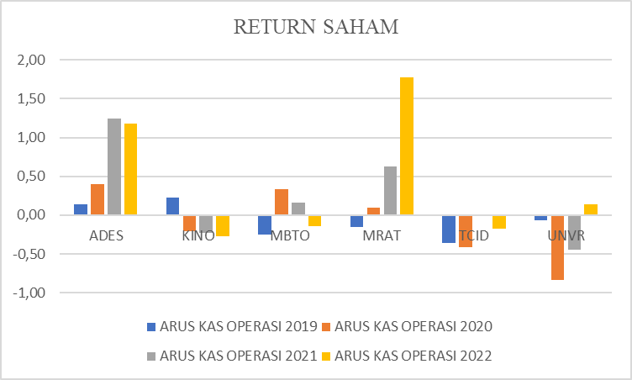

**Gambar 1 1 Return Saham**

Sumber: diolah

Saham-saham Perusahaan sektor Kosmetik dan keperluan rumah tangga yang tertera pada gambar diatas menunjukan bahwa return saham cenderung fluktuatif, hal ini merupakan hal yang normal terjadi seperti hal nya pasar, saham juga mengalami permintaan dan penawaran sehingga nilai saham yang bergerak sesuai dengan kondisi pasar.

Laba bisa menjadi sebagai alat ukur atas efisiensi serta mampu mengukur pencapaian dan menjadi pedoman dalam mengambil keputusan manajemen di masa yang akan datang. Penilaian terhadap laba juga merupakan tingkat pengembalian investasi (return), apabila laba yang diperoleh oleh perusahaan, semakin besar maka akan semakin baik dinilai oleh investor pada pasar modal. Bagian lain yang sering dipakai oleh investor adalah informasi arus kas Perusahaan (Tinangon & Walandouw, 2020). Kas merupakan aspek penting dimana investor melihat keluar masuknya kas pada perusahaan dalam pemenuhan kebutuhan-kebutuhan perusahaan untuk melaksanakan kegiatan operasional perusahaan.

Indonesia diwajibkan setiap perusahaan melaporkan laporan keuangan sesuai dengan standar kewajiban pembukuan Indonesia (Pernyataan Standar Akuntansi Keuangan No.1 paragraf 25) harus melakukan pembukuan dengan prinsip akrual, prinsip akuntansi yang mengakui pendapatan dan beban pada saat terjadinya transaksi tanpa memperhatikan apakah kas tersebut telah diterima atau telah dikeluarkan. Maka dapat diketahui bahwa terdapat perbedaan pencatatan pada hasil laba pada laporan laba/rugi komprehensif perusahaan dengan arus kas perusahaan dikarenakan adanya pengakuan laba akrual tersebut oleh perusahaan. Perusahaan akan mengakui dan mencatat bahwa perusahaan tersebut menerima pendapatan pada saat terjadinya transaksi. Meskipun perusahaan yang melakukan transaksi belum menerima uang atas transaksi tersebut secara kas. Begitu juga dalam hal mencatat beban perusahan.

Segala jenis perusahaan harus ada pencatatan dengan memakai metode ini karena hal ini mengacu pada PSAK yang berlaku umum di Indonesia. Perusahaan manufaktur mempunyai peranan aktif dalam pasar modal serta perekonomian Indonesia khususnya pada sektor industri barang konsumsi sebagai salah satu sektor yang aktif pergerakan harga dan volume sahamnya

Tetapi pada kenyataannya, laporan keuangan sebagai penyedia informasi keuangan tidak selamanya digunakan sebagai pengambilan keputusan oleh investor. Adanya aspek informasi lain yang juga mempengaruhi efisiensi pasar modal di perusahaan manufaktur. Penyajian laporan keuangan berguna bagi seorang investor dalam memprediksi return investasi masa depan seorang investor, namun perubahan harga saham yang terjadi tidak sepenuhnya dipengaruhi oleh informasi arus kas dan laba Perusahaan (Tinangon & Walandouw, 2020).

Berdasarkan latar belakang di atas, maka peneliti mengungkap penelitian ini untuk dikaji lebih lanjut tentang “Analisis Pengaruh Arus Kas Operasi Dan Laba Akuntansi Terhadap Return Saham Perusahaan Manufaktur Di Bursa Efek Indonesia (BEI).”

## 1.2 Batasan Masalah

Untuk memfokuskan penelitian pada pokok permasalahan serta untuk mencegah perluasan masalah dalam suatu penelitian, maka penlitian ini menarik untuk ditelusuri kembali bagaimana pengaruh Arus Kas Operasi dan Laba Akuntansi terhadap Retun Saham pada saat ini terutama pada periode 2019-2022.

## 1.3 Rumusan Masalah

Berdasarkan latar belakang masalah yang telah dijelaskan maka permasalahan tersebut dalam penelitian ini dirumuskan masalah sebagai berikut:

1. Bagaimana pengaruh Arus Kas Operasi terhadap Return Saham pada perusahaan manufaktur yang terdaftar di Bursa Efek Indonesia periode 2019-2022.
2. Bagaimana pengaruh Laba Akuntansi terhadap Return Saham pada

perusahaan manufaktur yang terdaftar di Bursa Efek Indonesia periode 2019-2022.

1. Bagaimana pengaruh Arus Kas Operasi dan Laba Akuntansi terhadap Return Saham pada perusahaan manufaktur yang terdaftar di Bursa Efek Indonesia periode 2019-2022

## 1.4 Tujuan Penelitian

Sesuai dengan rumusan masalah diatas, tujuan dari penelitian ini adalah sebagai berikut:

1. Menganalisis pengaruh Arus Kas Operasi terhadap Return Saham pada perusahaan manufaktur yang terdaftar di Bursa Efek Indonesia periode 2019-2022.
2. Menganalisis pengaruh Laba Akuntansi terhadap Return Saham pada perusahaan manufaktur yang terdaftar di Bursa Efek Indonesia periode 2019-2022.
3. Menganalisis pengaruh Arus Kas Operasi dan Laba Akuntansi terhadap Return Saham pada perusahaan manufaktur yang terdaftar di Bursa Efek Indonesia periode 2019-2022.

## 1.5 Kegunaan Penelitian

Penelitian ini diharapkan dapat berguna bagi semua pihak yang membacanya maupun secara langsung terkait didalamnya. Manfaat yang diharapkan dari penelitian ini sebagai teoritis dan praktis, yakni:

1. Manfaat Teoritis

Sebagai pengembangan ilmu dan untuk mengetahui seberapa besar komponen laporan keuangan memiliki kandungan informasi bagi investor dengan return saham sebagai tolak ukurnya.

1. Manfaat Praktisi
2. Memberikan masukan kepada perusahaan yang terdaftar di Bursa Efek Indonesia terutama pada sektor manufaktur sesuai dengan penelitian ini.
3. Sebagai salah satu bahan pertimbangan dalam mengambil kebijakan perusahaan.
4. Dan untuk investor dapat digunakan sebagai salah satu tolak ukur dalam mengambil keputusan dan untuk memperoleh informasi yang lebih baik dalam menilai potensi perusahaan sehingga dapat digunakan sebagai dasar melakukan investasi.